Czajniki elektryczne Kenwood - energooszczędne urządzenia
Czajnik jest jednym z obowiązkowych urządzeń w naszych kuchniach. Ludzie często używają ich kilka razy dziennie, dlatego warto wybrać model, który będzie wytrzymały na częste użycia. Jednymi z najlepszych produktów są czajniki elektryczne Kenwood.

Co charakteryzuje czajniki elektryczne Kenwood?
Czajniki elektryczne Kenwood to wysokiej jakości sprzęt, wyróżniający się nie tylko solidnym wykonaniem, ale też stylowym wyglądem. Pozwoli na praktyczne i szybkie gotowanie wody, a przy okazji stanie się dobrym dodatkiem dekoracyjnym w każdej kuchni.
Czajniki elektryczne Kenwood - główne zalety
Czajniki zmieniały się przez lata i osiągnęły ogromny postęp technologiczny. Setki różnych producentów opracowało kilka ciekawych typów i modeli, jednak na największą uwagę zasługują czajniki elektryczne Kenwood. W odróżnieniu od czajników kuchennych, które są w dużym stopniu uzależnione od kuchenki lub płyty indukcyjnej, czajniki elektryczne są bardzo poręczne, obsługiwane wyłącznie przez źródło elektryczne. Większość z tych urządzeń ma charakter bezprzewodowy, dlatego można swobodnie zabierać je ze sobą w podróż.

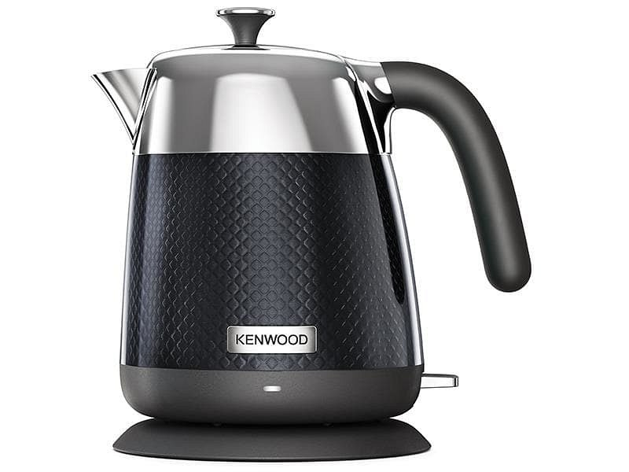
Jak wybrać najlepszy czajnik?
Odpowiedni czajnik elektryczny to niekoniecznie ten najdroższy, posiadający ogrom funkcji. Dobry sprzęt to taki, który jest odpowiednio przystosowany do naszych potrzeb. W przypadku czajników elektrycznych Kenwood mamy pewność, że płacimy nie tylko za wygląd i nikomu niepotrzebne funkcje, ale przede wszystkim za praktyczne i energooszczędne rozwiązania.

